Nama : Huffaz Muhammad Abdurrofi Baith

NIM : 1306620075

Mata Kuliah : Pengolahan Citra Digital

TUGAS HANDS ON

IMAGE ENHANCEMENT MENGGUNAKAN PYTHON

* Modul yang dibutuhkan

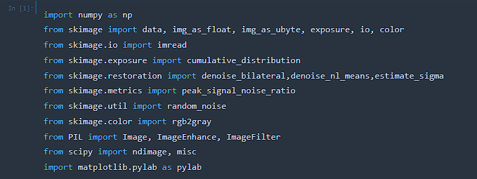

* **LOG TRANSFORM**

Transformasi log sangat berguna ketika kita perlu mengompres atau meregangkan rentang tertentu tingkat keabuan dalam gambar; misalnya, untuk menampilkan spektrum Fourier (di mana Nilai komponen DC jauh lebih tinggi dari yang lain, sehingga tanpa log mengubah komponen frekuensi lainnya hampir selalu bahkan tidak dapat dilihat).

Code:

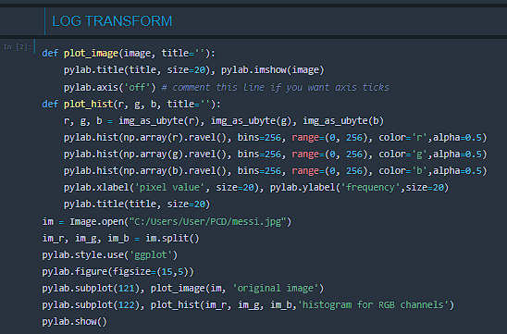

Output:

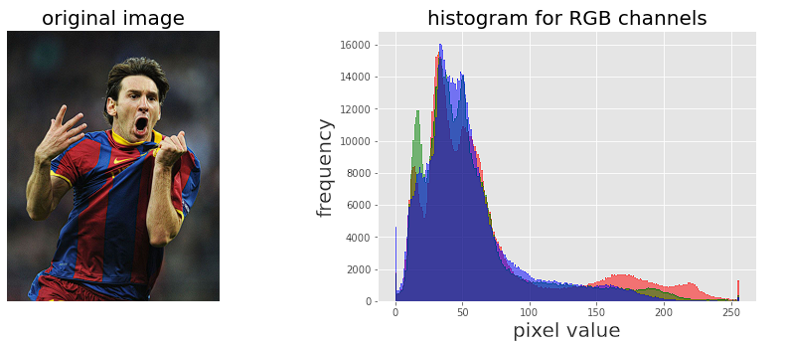

Code:

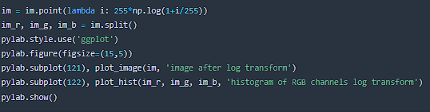

Output:

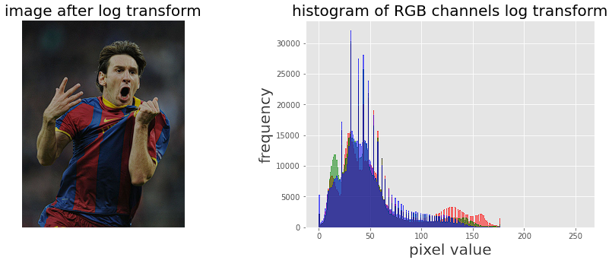

* **Power-law transform**

Metode power law transformation merupakan metode yang dapat melakukan operasi peningkatan kualitas citra secara maksimal khususnya dalam peningkatan nilai keabuan suatu citra.

Code:

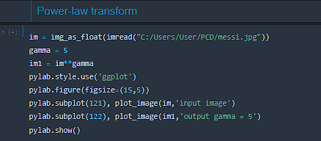

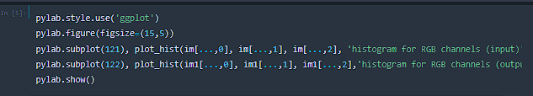

Output:

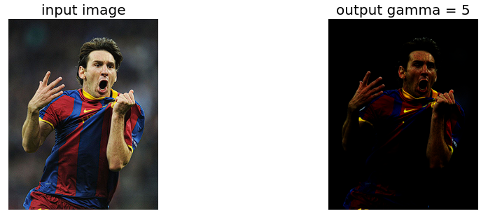

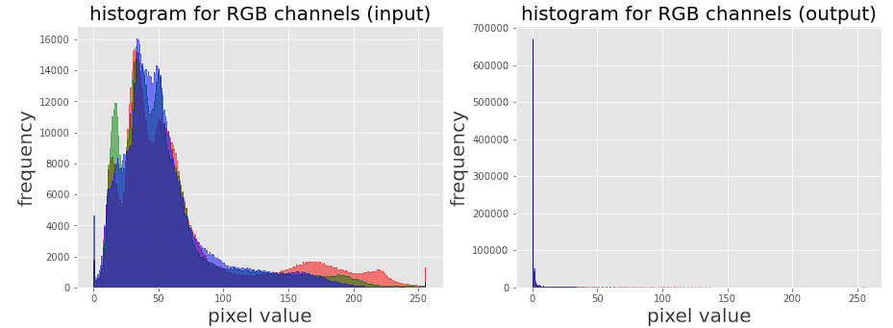

* **Contrast stretching**

Pada contrast stretching, diambil gambar kontras rendah sebagai input dan meregangkan rentang nilai intensitas yang lebih sempit untuk menjangkau rentang nilai yang lebih luas yang diinginkan untuk output gambar output kontras tinggi, sehingga meningkatkan kontras gambar. Metode yang dapat digunakan antara lain yaitu penggunaan PIL sebagai point operation atau juga dapat menggunakan modul ImageEnhance.Contrast pada library PIL.

* **Using PIL as a point operation**

Code:

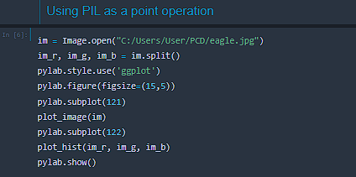

Gambar original

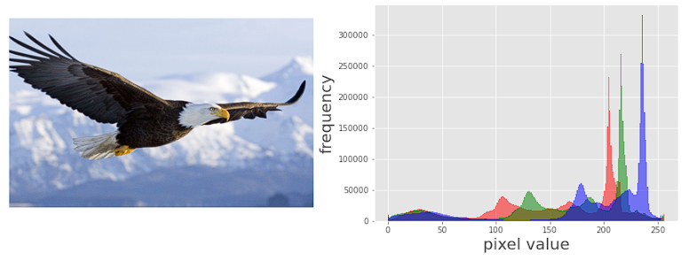

Menjadi:

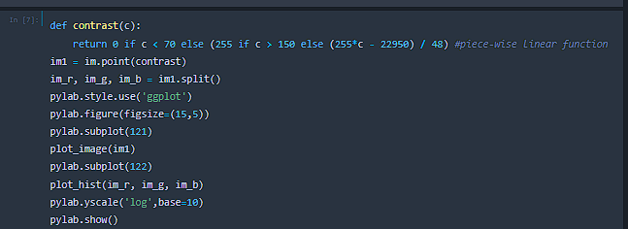

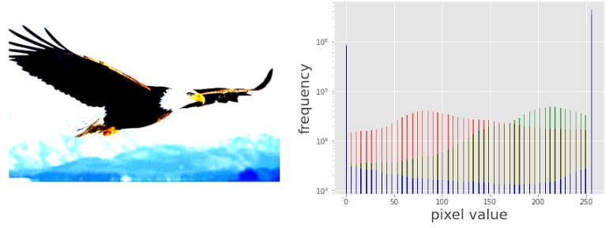

* **Using the PIL ImageEnhance module**

Code:

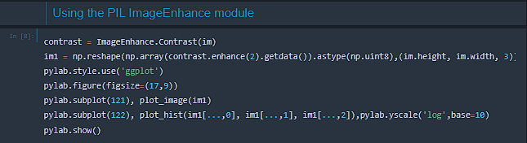

Output:

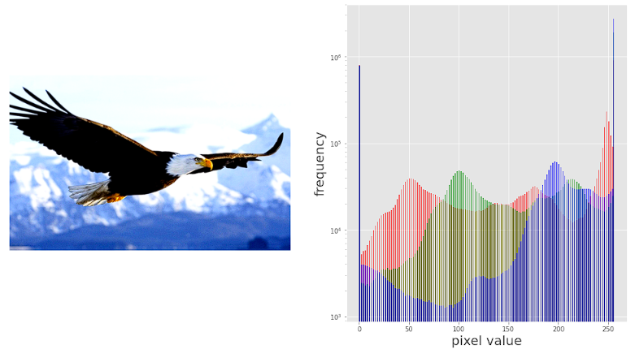

* **Thresholding**

Thresholding adalah operasi titik yang membuat gambar biner dari yang tingkat abu-abu dengan memutar semua piksel di bawah beberapa ambang menjadi nol dan semua piksel di atas ambang itu menjadi satu.

Code:

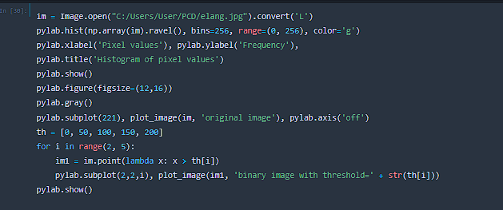

Output:

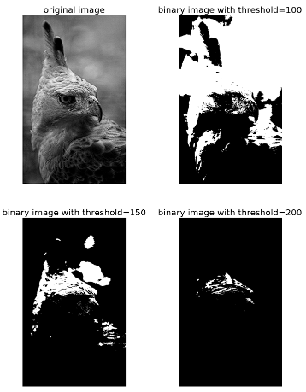

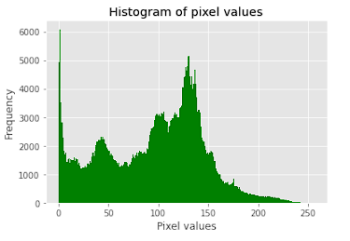

Histogram di atas menunjukkan distribusi nilai piksel pada gambar input.

Seperti yang dapat dilihat dari output-output gambar di atas, gambar biner yang diperoleh dengan ambang tingkat keabuan yang berbeda tidak diarsir dengan benar—menghasilkan artefak yang dikenal sebagai false contours.

* **Half-toning**

Half-toning adalah salah satu cara untuk mengurangi artefak false contours dalam thresholding (kuantisasi biner) adalah dengan menambahkan white noise yang terdistribusi secara merata ke gambar input sebelum kuantisasi.

Code:

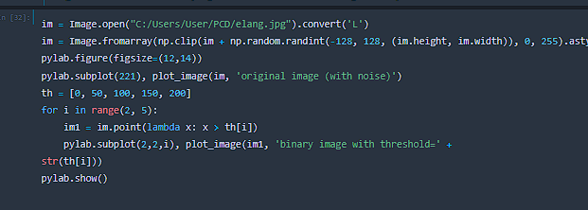

Output:

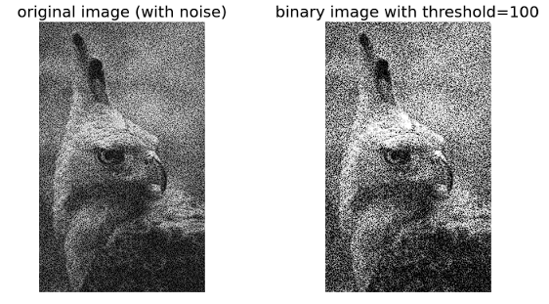

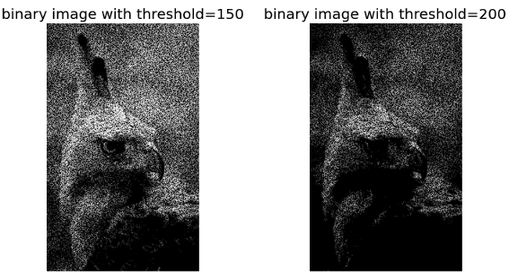

* **Contrast stretching and histogram equalization with scikit-image**

Pemerataan histogram menggunakan pemetaan monotonik dan non-linier yang menetapkan kembali nilai intensitas piksel pada citra masukan sedemikian rupa sehingga citra keluaran memiliki keseragaman distribusi intensitas (histogram datar), dan dengan demikian meningkatkan kontras gambar.

Code:

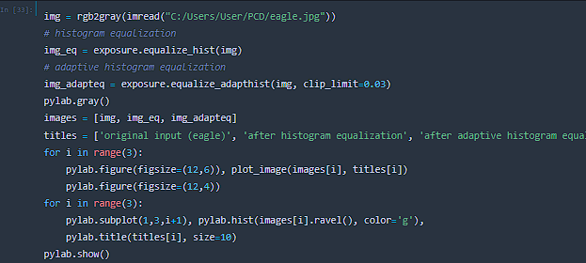

Output:

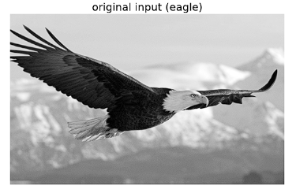

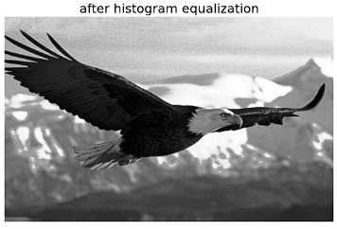

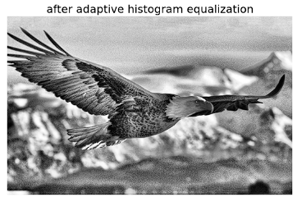

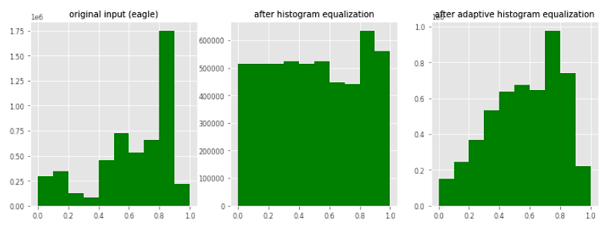

Seperti yang bisa dilihat, adaptive equalization histogram memberikan hasil yang lebih baik daripada histogram equalization dalam hal membuat detail gambar output lebih jelas.

* **Histogram matching**

adalah proses di mana gambar diubah sedemikian rupa sehingga histogramnya cocok dengan histogram gambar referensi (template) lain.

Code:

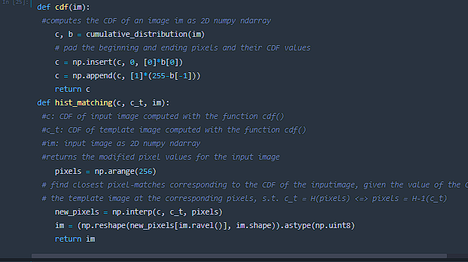

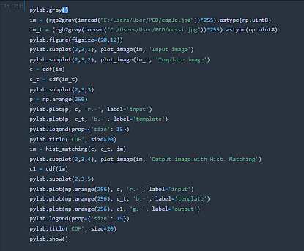

Output:

